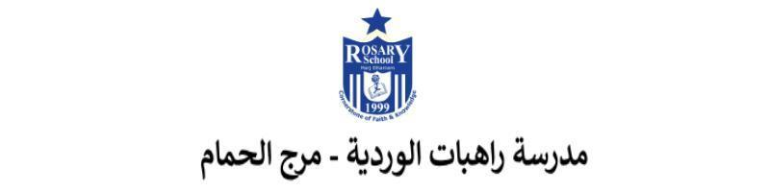
مسابقة التهجئة باللغة العربيَّة – المستوى الأول

أحبَّائي الطلاب،
سنبدأ معًا التَّحدِّي؛ لنصلَ إلى المرحلة الأخيرة بقوَّةِ الإرادةِ والتَّركيز، لذلكَ يجبُ علينا أن نقومُ بحفظِ تهجئةِ الكلماتِ بالطَّريقة الصَّحيحة.
دعونا نستمتع معًا بجمال لغتنا العربيَّةِ ... بالتوفيق يا أبطال...

إليكم طريقةَ التَّهجئةِ السَّليمة:
- نقومُ بتقطيعِ الكلمةِ إلى مقاطعَ صوتيَّةٍ؛ ليسهلَ علينا قراءتُها ونُطقُها.
مثال: كلمة (الْمَدْرَسَةُ) = (اَلْ / مَدْ / رَ / سَ / ةُ )
مثال: كلمة ( التَّاريخُ) = ( اَلتْـ/تا/ ريـْ/ خُ) في اللَّام الشَّمسيَّة لا تُلفظُ اللام .
حرف متحرك مع حرف ساكن = مقطع/ حرف متحرك = مقطع
(متحرك أي عليه فتحة أو ضمة أو كسرة / ساكن عليه سكون)
- بعدَ تقسيم الكلمةِ إلى مقاطعَ، نقرأ كل مقطعٍ بوضوحٍ، ثمَّ نربط المقاطع معًا لننطق الكلمة صحيحة.
- كرروا التَّدريب أكثرَ من مرَّةٍ حتَّى تثبتَ الكلمةُ في أذهانكم.
تذكّروا أنَّ التَّهجئة الصَّحيحة تبدأُ مِن الاستماعِ الجيِّد، ثُمَّ التَّدرُّبُ على النُّطقِ التَّدريجيِّ للمقاطع حتى تصلوا إلى الكلمة الكاملة.

- في هذه المرحلة علينا أن نُركِّز على اللَّامِ الشَّمسيَّةِ واللَّامِ القَمَريَّةِ. اقرأ الكلمات الآتية بطريقة صحيحة ثمَّ قم بتهجئتها:

الْكِتَابُ | السَّعَادَةُ | الطَّاوِلَةُ
الْوَادِي | الْجَبَلُ | الْأُمْنِياتُ
الظَّلَامُ | الْهَاتِفُ | الشَّمْسُ
النَّجْمَةُ | اللَّحْمُ | الْمَدِيْنَةُ
الدَّفْتَرُ | الذِّئْبُ | النَّافِذَةُ
الْحَقِيْبَةُ | الرَّسَّامُ | الضَّبَابُ
الدَّرْسُ | الْفَريْدُ | الْقِرَاءَةُ
الْخَيْلُ | الصَّغِيْرُ | الْعَائِلَةُ
الصَّدِيْقُ | التَّاجُ | الْمِفْتَاحُ
الزِّيُّ | الشَّارِِعُ | الْمِقْلَمَةُ
الْيَاسَمِيْنُ | الدُّمْيَةُ | الدَّفْتَرُ
الثَّعْلَبُ | الْجَبَلُ | الْغَيْمَةُ
الْإِشَارَةُ | الْأَقْلامُ | الْبِلادُ

معلمتا المادة : فداء بدر و هناء إلياس

